پروژه پایگاه داده

معصومه شیخان - 990122680038

گلاره صداقت - 990122680029

گام اول در طراحی دیتابیس کتابخانه، شناخت موجودیت های کتابخانه است. این موجودیت ها وابسته به درخواست و نیازهای درخواست کننده دارد. لازم است بدانیم که چه اطلاعاتی باید ذخیره سازی شوند.

مهم ترین و اساسی ترین موجودیت های کتابخانه عبارتند از کتاب و اعضای کتابخانه. به واسته این دو موجودیت کمکی و صفت های آنها، تعدادی موجودیت دیگر تعریف و کشف میشوند.

برای مدیریت یک کتابخانه و امانات آن و اعضای آن و کتب آن، با توجه به اینکه کتابدار از این سیستم استفاده میکند، نمودار ER و روابط بین این موجودیت ها، به صورت زیر قابل بیان هستند.

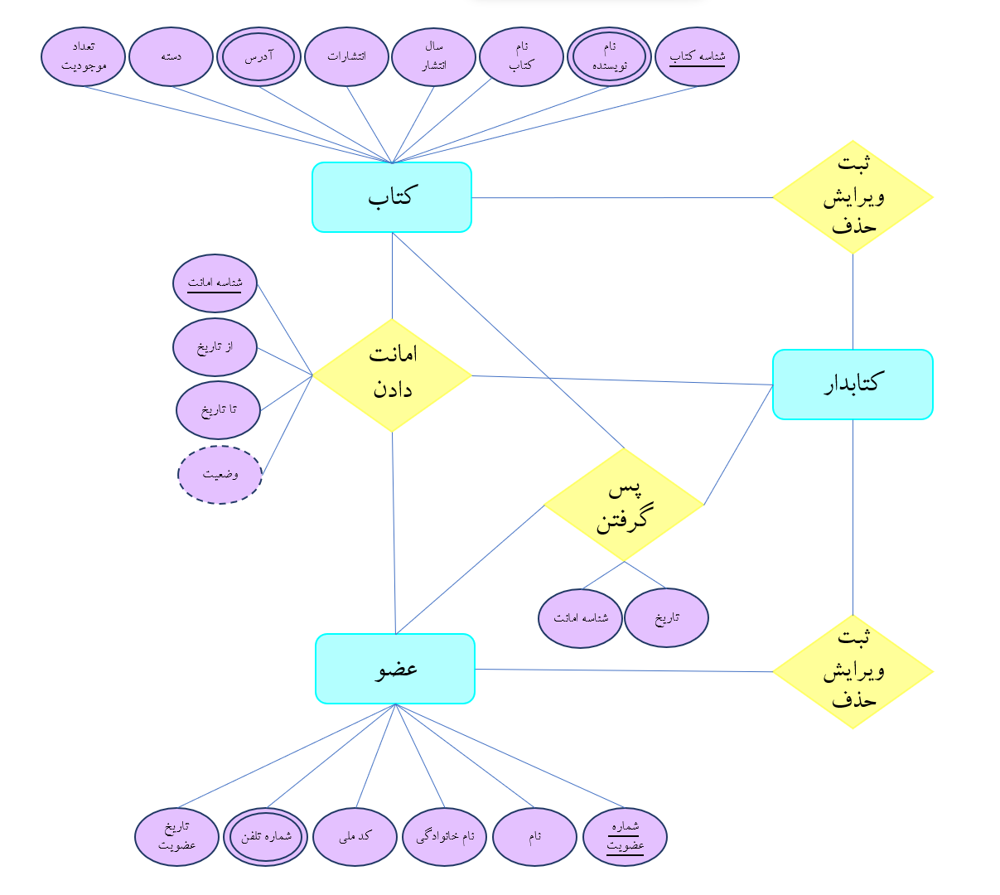

بنابراین برای ثبت اطلاعات به 3 جدول اصلی اعضا، کتاب ها و امانات نیاز داریم.

1.جدول اعضا :

|  |  |  |  |  |  |
| --- | --- | --- | --- | --- | --- |
| **id** | **نام** | **نام خانوادگی** | **کد ملی** | **شماره تلفن** | **تاریخ عضویت** |
|  |  |  |  |  |  |
|  |  |  |  |  |  |

2.جدول کتاب ها :

|  |  |  |  |  |  |  |  |  |
| --- | --- | --- | --- | --- | --- | --- | --- | --- |
| **id** | **نام** | **نویسنده** | **انتشارات** | **جلد** | **سال انتشار** | **دسته** | **آدرس** | **تعداد موجودیت** |
|  |  |  |  |  |  |  |  |  |
|  |  |  |  |  |  |  |  |  |

3.جدول امانات :

|  |  |  |  |  |  |  |
| --- | --- | --- | --- | --- | --- | --- |
| **id** | **کتاب** | **عضو** | **از تاریخ** | **تا تاریخ** | **تاریخ برگشت** | **وضعیت** |
|  |  |  |  |  |  |  |
|  |  |  |  |  |  |  |

اما ذخیره اطلاعات به این صورت در دیتابیس، موجب افزونگی و بروز خطا میشود. بنابراین لازم است این سه جدول را به نرم نرمال 3NF تبدیل کنیم. که برای این نرمال سازی باید ابتدا در فرم نرمال 1NF و 2NF قرار گرفت.

پس از نرمال سازی جداول به صورت زیر خواهند بود :

**1.جداول اعضا :**

1.1.جدول اعضا :

|  |  |  |  |  |
| --- | --- | --- | --- | --- |
| **id** | **نام** | **نام خانوادگی** | **کد ملی** | **تاریخ عضویت** |
|  |  |  |  |  |
|  |  |  |  |  |

1.2.جدول شماره تلفن ها :

|  |  |
| --- | --- |
| **id** | **شماره تلفن** |
|  |  |
|  |  |

**2. جداول کتاب ها :**

2.1.جدول کتاب ها :

|  |  |  |  |  |  |  |  |
| --- | --- | --- | --- | --- | --- | --- | --- |
| **id** | **نام** | **id انتشارات** | **جلد** | **سال انتشار** | **Id دسته** | **Id آدرس** | **تعداد موجودیت** |
|  |  |  |  |  |  |  |  |

2.2.جدول انتشارات ها :

|  |  |
| --- | --- |
| **id** | **انتشارات** |
|  |  |

2.3.جدول نویسنده ها :

|  |  |
| --- | --- |
| **id** | **نویسنده** |
|  |  |

2.4.جدول نویسنده ی کتاب ها :

|  |  |
| --- | --- |
| **Id کتاب** | **Id نویسنده** |
|  |  |

2.5.جدول دسته ها :

|  |  |
| --- | --- |
| **id** | **دسته** |
|  |  |

2.6.جدول آدرس ها :

|  |  |  |  |
| --- | --- | --- | --- |
| **id** | **طبقه** | **راهرو** | **قفسه** |
|  |  |  |  |

3.جدول امانات :

|  |  |  |  |  |  |  |
| --- | --- | --- | --- | --- | --- | --- |
| **id** | **کتاب** | **عضو** | **از تاریخ** | **تا تاریخ** | **تاریخ برگشت** | **وضعیت** |
|  |  |  |  |  |  |  |

برای ساخت این جداول در SQL Server ابتدا دیتابیس خود را با دستور زیر میسازیم.

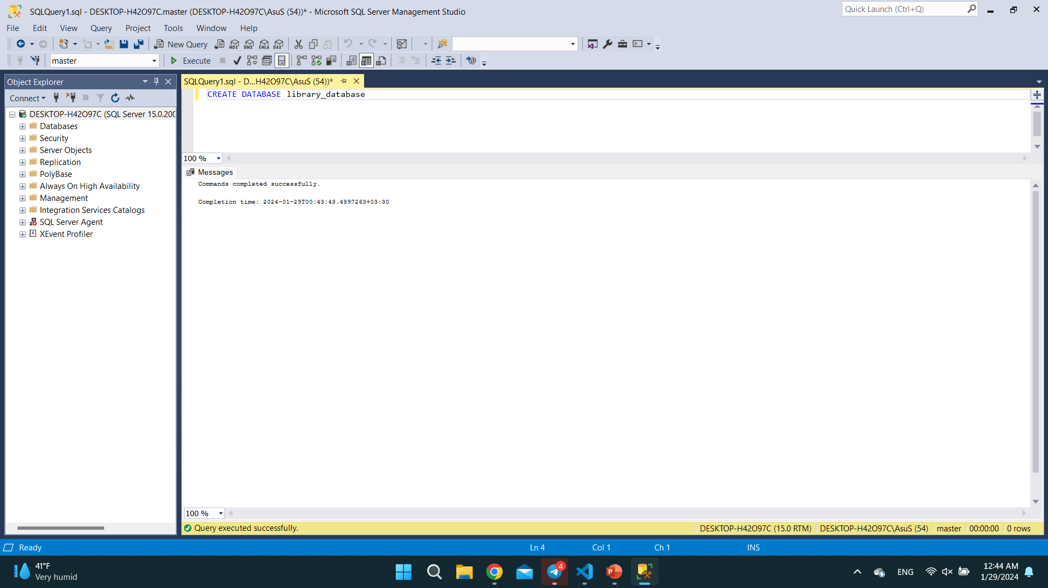

سپس جداول تعریف شده را در دیتابیس اضافه میکنیم.

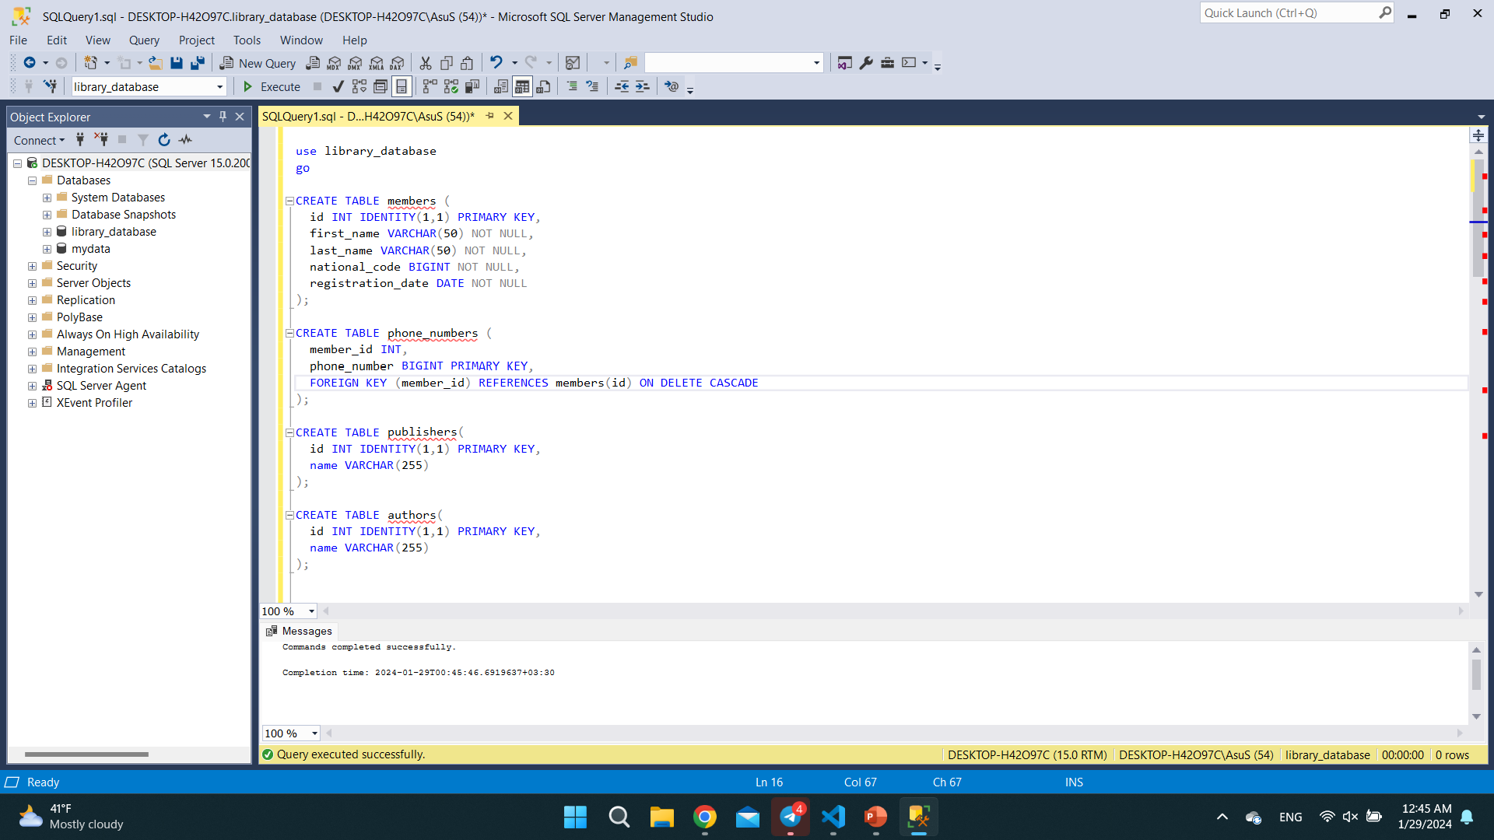

جداول تعریف شده به صورت زیر هستند.

* 1. جدول اعضا، شامل صفات متعلق به اعضا است.

CREATE TABLE members (

id INT IDENTITY(1,1) PRIMARY KEY,

first_name VARCHAR(50) NOT NULL,

last_name VARCHAR(50) NOT NULL,

national_code BIGINT NOT NULL,

registration_date DATE NOT NULL

);

* 1. در جدول شماره تلفن ها، شماره تلفن متناظر با هر عضو، ثبت شده. هر فرد میتواند بیش از یک شماره تلفن داشته باشد اما هر شماره تلفن میتواند تنها متعلق به یک نفر باشد.

CREATE TABLE phone_numbers (

member_id INT,

phone_number BIGINT PRIMARY KEY,

FOREIGN KEY (member_id) REFERENCES members(id) ON DELETE CASCADE

);

2.1. جدول کتاب ها شامل اطلاعات مستقیم و فرعی با شناسه مورد نظر.

CREATE TABLE books (

id INT IDENTITY(1,1) PRIMARY KEY,

title VARCHAR(255) NOT NULL,

publisher_id INT,

volume INT,

publication_year INT,

category_id INT,

address_id INT,

quantity INT,

FOREIGN KEY (publisher_id) REFERENCES publishers(id),

FOREIGN KEY (address_id) REFERENCES addresses(id),

FOREIGN KEY (category_id) REFERENCES categories(id)

);

2.2. جدول انتشارات ها و شناسه انها.

CREATE TABLE publishers(

id INT IDENTITY(1,1) PRIMARY KEY,

name VARCHAR(255)

);

2.3.جدول نویسنده ها و شناسه آنها.

CREATE TABLE authors(

id INT IDENTITY(1,1) PRIMARY KEY,

name VARCHAR(255)

);

2.4.جدول نویسنده ی کتاب ها. زیرا هر کتاب میتواند بیش از یک نویسنده داشته باشد و هر نویسنده ممکن است بیش از یک کتاب داشته باشد.

CREATE TABLE book_authors (

author_id INT,

book_id INT,

PRIMARY KEY (author_id, book_id),

FOREIGN KEY (author_id) REFERENCES authors(id),

FOREIGN KEY (book_id) REFERENCES books(id) ON DELETE CASCADE

);

2.5.جدول دسته ها.

CREATE TABLE categories(

id INT IDENTITY(1,1) PRIMARY KEY,

name VARCHAR(255)

);

2.6. جدول آدرس ها که در این کتابخانه به صورت پیش فرض 3 طبقه و در هر طبقه 4 راهرو و در هر راهرو 10 قفسه وجود دارد و برای دسترسی آسان کتابدار به کتاب هاست.

CREATE TABLE addresses(

id INT IDENTITY(1,1) PRIMARY KEY,

floor_number INT,

corridor_letter CHAR(1),

shelf_number INT

);

3.جدول امانات شامل کتاب مد نظر و عضو مورد نظر و تاریخ های مهم.

CREATE TABLE loans (

id INT IDENTITY(1,1) PRIMARY KEY,

book_id INT ,

member_id INT ,

loan_date DATE NOT NULL,

due_date DATE NOT NULL,

return_date DATE,

FOREIGN KEY (member_id) REFERENCES members(id) ON DELETE SET DEFAULT,

FOREIGN KEY (book_id) REFERENCES books(id) ON DELETE SET DEFAULT

);